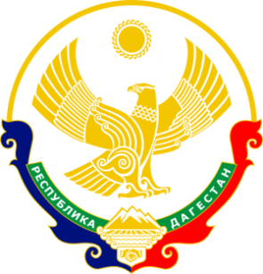

МИНИСТЕРСТВО ОБРАЗОВАНИЯ И НАУКИ

РЕСПУБЛИКИ ДАГЕСТАН

**МКОУ «Чанкурбенская СОШ»**

Россия, Республика Дагестан, 368207 Буйнакский район сел. Чанкурбе, chancurbe_school@mail.ru

№_ «__20_»_февраль 2020г__

Информация о проведении Родительского всеобуча

Были проведено два родительских собрания по темам: «Защищаем права ребенка», «Ответственность родителей за воспитание и обучение детей» с приглашением участкового инспектора.

Цель: формирование у родителей обучающихся ответственного отношения к воспитанию своих детей;

обучение родителей умению правильно пользоваться родительскими правами.

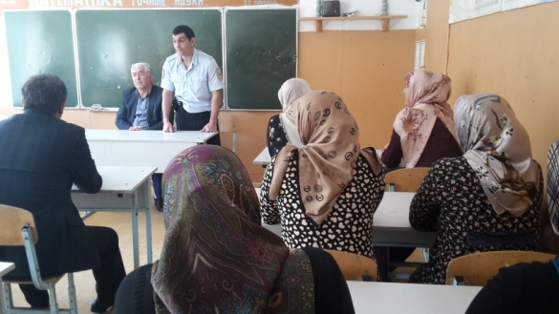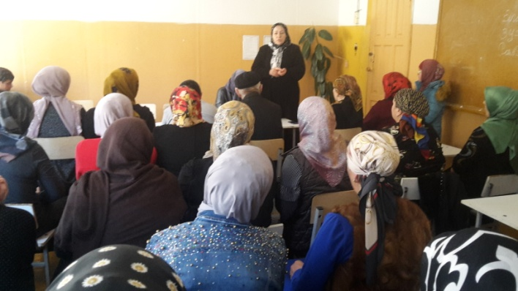

**Памятка для родителей**

**по защите прав и достоинства ребенка в семье**

1. Принимать ребенка таким, какой он есть и любить его.

2. Обнимать ребенка не менее четырех, а лучше всего по восемь раз в день.

3. Выражать недовольство отдельными действиями ребенка, но не ребенком в целом.

4. Верить в лучшее, что есть в ребенке, и всегда поддерживать его.

5. Родительские требования не должны вступать в явное противоречие с важнейшими потребностями ребенка.

6. Наказание не должно вредить здоровью – ни физическому, ни психическому.

7. Наказывая ребенка, лучше лишить его хорошего, чем сделать ему плохо.

8. Если сомневаетесь, наказывать или не наказывать – не наказывайте.

9. За один раз – может быть одно наказание. Наказан – прощен.

10. Ребенок не должен бояться наказания.

11. Если ребенок своим поведением вызывает у Вас отрицательные переживания – сообщайте ему об этом.

12. Не требуйте от ребенка невозможного или трудновыполнимого.

13. Положительное отношение к себе – основа психологического выживания, и ребенок постоянно ищет и даже борется за него.

14. Если ребенку трудно, и он готов принять Вашу помощь, обязательно помогите ему.

**Родители защищайте права и интересы своего ребенка!**